Паспорт школьного спортивного клуба
№ п/п
1 | Номинация участника конкурса:
 | Лучший городской школьный спортивный клуб | +
 | Лучший сельский школьный спортивный клуб
 | Лучший школьный клуб, развивающий самбо
2 | Данные клуба:
 | Название ШСК | «Олимпия»
 | Год создания ШСК | 2011
 | Символика ШСК:
 | Эмблема | 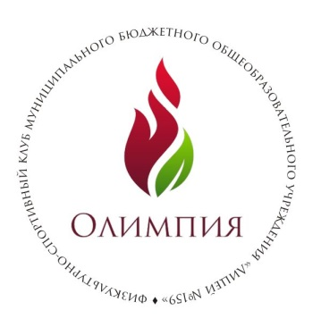
 | Девиз | «От занятий физкультурой к золотому значку ГТО»
 | Иное | -
3 | Полное название общеобразовательной организации, на базе которой создан ШСК | муниципальное бюджетное общеобразовательное учреждение города Новосибирска «Лицей № 159»
4 | Документы, регламентирующие деятельность ШСК | файл «Положение ШСК»
5 | ШСК является: по форме создания:
 | структурное подразделение образовательной организации
 | общественное объединение без образования юридического лица | +
 | или иное
 | по охвату населения:
 | школьный | +
 | межшкольный
 | районный
иное
*количество занимающихся самбо
6 | План работы ШСК на 2017-2018 учебный год | файл в приложении
7 | количество членов ШСК по следующим уровням образования (статистические данные предоставляются в процентах от общего количества членов ШСК на март 2017-2018 учебного года) | 1028 (100%)
 | начальное общее образование | 382/37%
 | основное общее образование | 519/50%
 | среднее общее образование | 127/13%
8 | Результаты спортивных достижений членов клуба в физкультурно-спортивных мероприятиях различного уровня организации за 2017-2018 учебный год | файл в приложении
9 | Персональный информационный ресурс ШСК:
 | в сети Интернет | http://lyc-159.nios.ru/site-map/projects/fizkultura-kak-kultura/
 | в периодическом печатном издании

